ОЗНЗ Бишівська ЗОШ І-ІІІ СТ.

Розробка заняття з предмету «Всесвіт»
1 клас

Вчитель 1 класу
ПРИЛІПЕНКО Людмила Миколаївна

Заняття 28, с. 2-3, 10-11
Тема. Сприймання нового матеріалу. Земля. Форма Землі. Обертання Землі навколо осі. Зміна дня і ночі.
Мета: дати дітям поняття про планету Сонячної системи - Землю, ознайомити з розмірами, формою, особливостями руху планети, пояснити процеси, що відбуваються в сонячній системі та на Землі. Навчити їх розрізняти півкулі, пояснювати зміну пір року, дня і ночі. Розвивати уміння користуватися глобусом, атласом, визначати сторони горизонту за небесними світилами. Формувати науковий світогляд та продовжувати розвивати мовлення, пам¢ять, увагу, спостережливість, мислення. Активізувати словниковий запас учнів і вміння робити самостійно висновки. Виховувати інтерес до вивчення природничих наук, бережливе ставлення до природи.

Перебіг уроку
I. Вступна частина заняття.
1.Вправа «Погода»
— Яка зараз пора року?
— Який місяць?
— Яке число?
— Тепло чи холодно надворі?
— Який стан неба?
— Яка температура повітря?
— Чи були сьогодні протягом дня опади?
- Повідомлення теми і мети уроку
– Сьогодні на уроці ми будемо подорожувати нашою незвичайною, чудовою планетою.
– Як називається планета, на якій ми живемо?
– А що ви знаєте про нашу планету?
- Проблемні питання
– Яку ж форму має Земля?
– Як же нам дізнатися про форму Землі?
ІІ. Основна частина заняття.
- Розповідь учителя.
У різні часи і в різних народів уявлення про нашу планету були досить різноманітними і значно відрізнялися від сучасних. Так, стародавні індійці вважали, що Земля – це півкуля, яку тримають чотири слони, що стоять на велетенській черепасі. Жителі узбережжя океану уявляли Землю у вигляді диска, розміщеного на спинах трьох китів, які плавають безмежним океаном. В уяві давніх китайців Земля мала форму велетенського коржа. Свого часу єгиптяни були переконані, що Сонце на кораблі мандрує небосхилом, який підтримує богиня неба, а вавилоняни зображували Землю у вигляді гори, оточеної морем. Коли люди довели, що Земля має форму кулі, вчені зробили її рухому модель. Цю модель назвали глобусом. Саме слово «глобус» означає «куля». Глобус — це невелика куля. Він забарвлений різними кольорами. Блакитний колір – це вода. На землі багато океанів і морів. Темно-синім кольором позначені найглибші місця океанів і морів. Коричневий колір – це вся суша і гори, а темно-коричневий – найвищі гори. Білий колір ближчий до полюсів. Це сніг або лід. Глобус можна повернути, усередині знаходиться залізна вісь. Для глобуса це вісь обертання. Вона нахилена. Земля обертається навколо уявної осі. Вона так само нахилена. Глобус – зменшена копія Землі, отже і він нахилений
- Запитання та завдання за малюнком на с. 2-3 Журнал 10.
- Яку форму нагадує Земля? (Земля нагадує форму кулі
(Увага!Інформація для вчителя, щодо того, чому Земля не має, а тільки нагадує форму кулі: форма Землі – геоїд, плеската на полюсах, що має нерівності на поверхні).
- На які об’єкти схожа Земля за формою? (м’яч тощо)
- Які кольори ви бачите на Землі? (блакитний, зелений, коричневий)
- Яка поверхня землі «ховається» за цими кольорами? (зелений, коричневий – суходіл, блакитний – водна поверхня).
- Чого на Землі більше: суходолу чи водної поверхні? (водної)
- Чому Землю називають блакитною планетою?
Прочитайте вірш (для тих, хто читає).
- З чим поет порівнює Землю? Чому?
Автор говорить про мандрівку Землі – її рух навколо Сонця, а про який рух Землі він не згадав у вірші? (Рух Землі навколо своєї осі)
- Що є підтвердженням того, що Земля постійно обертається
навколо своєї осі? (Зміна дня і ночі. Там, де її поверхню освітлює Сонце – день. З протилежного боку, в затінку – ніч)
- Що, на вашу думку, було б, якби Земля не оберталась навколо осі?
- Робота з журналом ст. 10-11
- Що зображено на світлинах?
- Чому зображення землі з’єднали на зразку із апельсином? (схожі за формою)
- З’єднайте лініями зображення Землі з зображеннями інших об’єктів, які схожі за формою на Землю. (апельсин, м’яч, кавун)
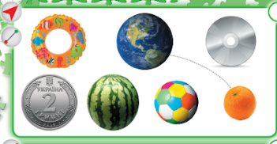
- Поясніть свій вибір.
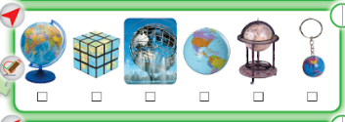
- Що зображено? (глобус; кубик, розфарбований, як глобус;
фонтан, надувна кулька, підставка і брелок у формі глобуса
- Позначте зображення глобуса (моделі Землі) і поясніть свій
вибір. (Глобус відтворює форму Землі, стоїть на ніжці і його можна обертати.)
- Для чого потрібен глобус? (глобус допомагає уявити форму
Землі і її поверхні)
Усе, що є на поверхні Землі, позначають на глобусі різними кольорами.
- Яким кольором позначено суходіл, а яким водну поверхню?
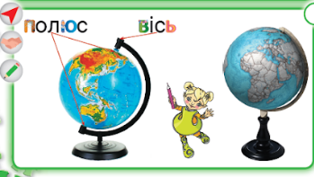
- Що зображено?
Знайдіть на глобусі точки, які під час обертання Землі залишаються на місці.
Це найвища і найнижча точки. Їх називають полюсами. Земля обертається навколо себе, довкола уявної лінії, яка проходить через полюси. Цю уявну лінію називають віссю.
- Наведіть на другому малюнку олівцями певного кольору вісь і
позначте крапками полюси.
Поясніть лаксикам за цим малюнком, що таке вісь і полюси. (вісь – це уявна лінія, навколо якої Земля обертається постійно; полюси – найнижча і найвища точки, крізь які проходить вісь)
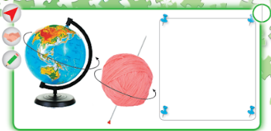
- Що зображено на світлинах?
- З чого зробили модель Землі? (клубочок ниток і спиця)
Розкажіть за зображеннями моделей Землі (глобусом і клубочком) про рух Землі навколо своєї вісі.
- в якому напрямку здійснюється цей рух;
- чи змінюється цей напрямок.
Зобразіть власну модель руху Землі навколо своєї вісі, самостійно обравши схожий на форму Землі об’єкт (помідор, м’яч тощо).
- Що зображено на світлинах презентації?
- Чим схожі всі три об’єкти? (обертаються навколо осі)
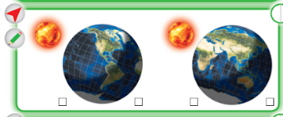
- Що зображено?
- Чи одним і тим боком зображено Землю?
Розфарбуйте клітинку з того боку моделі Землі, де день жовтим олівцем, а де ніч – чорним.
Поясніть свій вибір. (там, де її поверхня освітлюється Сонцем – день, а з протилежного боку, в затінку – ніч)
ІІІ. Підсумкова частина заняття.
- Гра «Що я дізнався»
- Учитель кидає м’ячик, а учень, який
зловив, швидко продовжує речення
«На уроці я дізнався …».
– Які цікаві відомості ви розповісте батькам?
– Які бажання виникли у вас на протязі уроку?

